**SOFTWARE DISTRIBUÏT**

**PRÀCTICA 2: WEB**

Sergi Martorell

Arnau Vancells

03-6-2018

**Objectius**

En aquesta segona pràctica de Software Distribuït, el nostre objectiu és dissenyar, fent servir Django, una pàgina web, que permeti guardar informació de múltiples usuaris, amb un conjunt de items per a comprar, i a més, que ofereixi una API per a fer query als items d’aquesta. A més un cop dissenyada la web, s’haurà de fer un Deployment fent servir heroku.

Per acabar, es realitzarà una prova creuada per a comprovar el funcionament de la pàgina.

**Desenvolupament**

Per a començar, vam seguir els diferents enunciats de la pràctica al peu de la lletra, fins a obtenir una pàgina totalment funcional, que permetia crear usuaris per tal de comprar items, etc.

Un cop fet això, vam afegir estil a la pàgina, fent servir CSS(amb bootstrap).

Un cop teníem implementada la API de RESTFUL per a fer quèries, vam iniciar el Deployment a Heroku, amb el qual vam tenir múltiples problemes com:

* Falta de permisos al github de la universitat per a fer la connexió amb heroku.
* Problemes a l’hora d’importar la base de dades.
* Errors de la base de dades un cop importada, sense sentit(es van arreglar a base de eliminar-ho tot i tornant-ho a crear).

Fet el Deployment, ja podíem implementar el comparador correctament, el qual funcionava, però no del tot bé, tal com està explicat a la prova creuada.

El model-vista-controlador de la nostra web funciona de la següent manera:

* El nostre servidor web rep un request, que passa per el parser de URLs, urls.py, de manera que es crida a la funció corresponent al request, de views.py, el controlador de views.
* A views.py, s’executa el codi corresponent al request, on s’accedeix al model de dades(que es comunica amb la base de dades), i aquesta informació es passa al template corresponent.
* Al template es representa la informació rebuda des de views, i es mostra en forma de html a través del navegador.

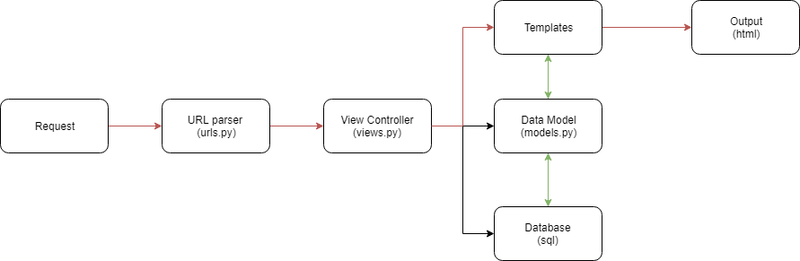

**NOTA:** *veure fitxer Diagrames_p2/MVC.png*

**Diagrama navegació web**

**NOTA:** *veure fitxer Diagrames_p2/mapa web.png*

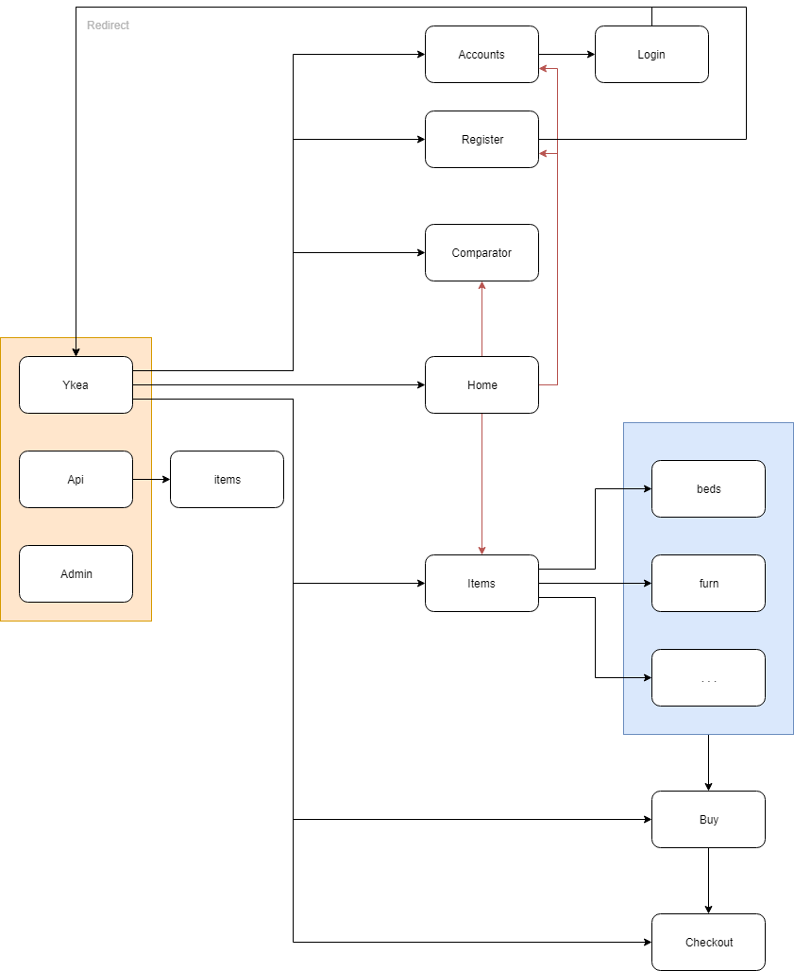El diagrama de navegació indica les connexions entre les diferents pàgines de la web. Des de home podem redirigir-nos a les diferents pàgines indicades amb fletxes vermelles.

Des de login i register, es fa un redirect a Ykea, que ens porta a Home per defecte.

El requadre en blau indica que hi ha n categories.

En totes les pàgines hi ha menú de navegació, per tal de poder tornar a les pàgines principals fàcilment(login, register, comparator, home i items(categories)).

El diagrama indica el path de la web, per exemple el comparador serà /ykea/comparator.

Api i Admin no estan especificades completament al diagrama ja que els usuaris normals no necessiten més informació que la proporcionada.

**Diagrama del model**

***NOTA:*** *veure fitxer Diagrames_p2/diagrama_models.png*

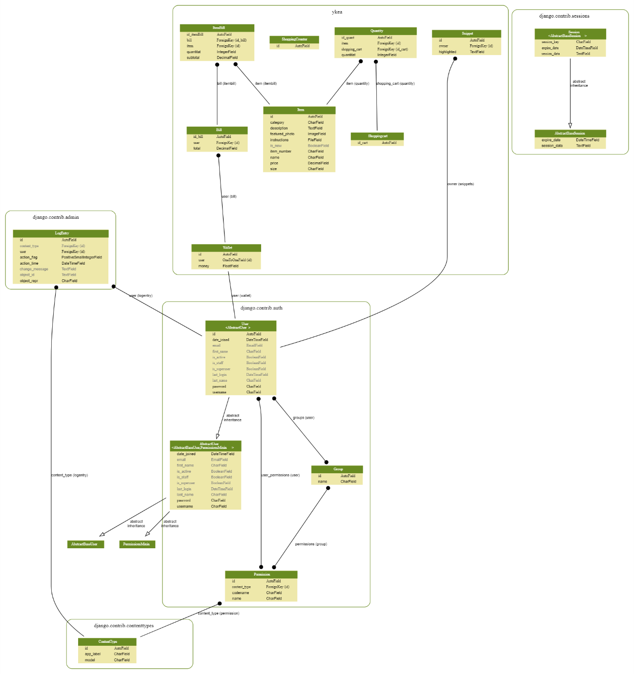

**Prova creuada**

Per a aquesta pràctica, la prova creuada consistia en realitzar diferents accions a cada una de les pàgines dels nostres companys de classe, per tal de comprovar el seu funcionament.

Durant aquesta prova creuada hem trobat diferents problemes a pàgines dels nostres companys, i els hi hem comentat durant aquesta, per tal de que ho poguessin arreglar.

Nosaltres, a partir de comentaris dels companys, hem trobat errors que no havíem trobat fent test a casa. Bàsicament teníem un problema a l’hora de generar els objectes que representen la quantitat d’objectes que s’estàn comprant. Doncs si un usuari comprava algun item alhora que una altra persona, no comprovàvem qui ho estava comprant, i llavors la web “peta” al fer un query de dos objectes iguals. Així, hem modificat el codi a diferents llocs per tal de tenir en compte el id de la shoppingcart.







A més d’aquest problema, no aconseguíem que el comparador funcionés correctament amb querys a múltiples pàgines, però si que ho feia amb una sola.

Així doncs, fent servir el debugger de Chrome, vam veure que ajax estava fent la crida al when abans de que s’executessin tots els requests, per lo que mai s’imprimia res a la pàgina(tot i que aleatòriament a vegades passava).

A hores d’ara encara no entenem perquè es fa la crida a when(fent servir then) abans de que s’acabi d’executar cada request, i la única solució que vam trobar, tot i que és ineficient i millorable, és comprovar que els requests s’hagin finalitzat(contant quants requests s’han complert), i afegint el codi al html quan tots s’hagin acabat.

Per a la prova creuada no teníem creada la llista dels diferents Bills d’un usuari, doncs no és clar a l’enunciat(de fet no ho diu enlloc) que s’hagi de fer una pàgina que ho mostri, però tot i així, a través de la pagina /admin(nosaltres creiem que les Bills només eren necessàries a nivell administratiu), es pot comprovar que les diferents Bills es creen correctament.

Pel que respecta a la api RESTFUL, cap company ens ha indicat tenir problemes, podien fer query a la nostra api sense cap mena de problema.

***NOTA: els tests realitzats es troben al final del document, als annexos.***

**Conclusions**

En aquesta pràctica hem après a:

* Crear una pàgina web amb una base de dades SQL.
* Afegir estil a la pàgina fent servir CSS.
* Utilitzar la API de django per a fer diferents models, per a tenir diferents usuaris i items a la pàgina.
* Utilitzar la API RESTFUL per a permetre quèries des d’altres pàgines a la nostra base de dades.
* Fer el Deployment de la pàgina a una Platform as a Service com Heroku.
* Fer servir AJAX per a fer un comparador, que fa múltiples quèries a diferents pàgines dels companys de classe.

**Avaluació sessió test projecte WEB**

**Grup Avaluat:**  A3

**Disseny i usabilitat pàgines web:**7

**Test de l'Aplicació**:  (Contestar: SI / NO)

- Registrar un usuari SI

- Logar-se amb usuari existent. SI

- Logar-se amb usuari no existent. SI

- Es disposa d'un limit de diners? SI

- Realitzar la compra d'un ítem. SI

- Provar de realitzar la compra d'un ítem pel qual no disposem prou diners. SI

- Veure històric de factures. Casi

- Esborrar cookies, deshabilitar-les en el navegador i provar de nou l’aplicació.  SI

**Test del WebService:**

- Utilitzar el WebService i buscar items nous de la categoria Llit de fins a 100E.

- Compreu l'ítem més barat,

**Observacions**: Bill no es mostren els detalls, el comparador no funciona quan s’ha fet el test. Lo demés tot OK

**Avaluació sessió test projecte WEB**

**Grup Avaluat:**  A10

**Disseny i usabilitat pàgines web:**9

**Test de l'Aplicació**:  (Contestar: SI / NO)

- Registrar un usuari SI

- Logar-se amb usuari existent. SI

- Logar-se amb usuari no existent.

- Es disposa d'un limit de diners? SI

- Realitzar la compra d'un ítem. SI

- Provar de realitzar la compra d'un ítem pel qual no disposem prou diners. SI

- Veure històric de factures. NO

- Esborrar cookies, deshabilitar-les en el navegador i provar de nou l’aplicació. SI

**Test del WebService:**

- Utilitzar el WebService i buscar items nous de la categoria Llit de fins a 100E.

- Compreu l'ítem més barat,

**Observacions**: el comparador funciona correctament

**Avaluació sessió test projecte WEB**

**Grup Avaluat:**  A1

**Disseny i usabilitat pàgines web:**6

**Test de l'Aplicació**:  (Contestar: SI / NO)

- Registrar un usuari NO

- Logar-se amb usuari existent. NO

- Logar-se amb usuari no existent. SI

- Es disposa d'un limit de diners? ?

- Realitzar la compra d'un ítem. ?

- Provar de realitzar la compra d'un ítem pel qual no disposem prou diners. ?

- Veure històric de factures. NO

- Esborrar cookies, deshabilitar-les en el navegador i provar de nou l’aplicació. SI

**Test del WebService:**

- Utilitzar el WebService i buscar items nous de la categoria Llit de fins a 100E.

- Compreu l'ítem més barat,

**Observacions**: al no poder registrar-nos no podem comprovar el funcionament de la resta de coses. El comparador no funciona, a més que s’hi ha d’accedir directament a través de l’adreça.

**Avaluació sessió test projecte WEB**

**Grup Avaluat:**  A8

**Disseny i usabilitat pàgines web:**4

**Test de l'Aplicació**:  (Contestar: SI / NO)

- Registrar un usuari SI

- Logar-se amb usuari existent. SI

- Logar-se amb usuari no existent. SI

- Es disposa d'un limit de diners? SI

- Realitzar la compra d'un ítem. SI

- Provar de realitzar la compra d'un ítem pel qual no disposem prou diners. SI

- Veure històric de factures. NO

- Esborrar cookies, deshabilitar-les en el navegador i provar de nou l’aplicació. SI

**Test del WebService:**

- Utilitzar el WebService i buscar items nous de la categoria Llit de fins a 100E.

- Compreu l'ítem més barat,

**Observacions**: el comparador no funciona, diu que no hi ha connexió

**Avaluació sessió test projecte WEB**

**Grup Avaluat:**  A6

**Disseny i usabilitat pàgines web:**5

**Test de l'Aplicació**:  (Contestar: SI / NO)

- Registrar un usuari SI

- Logar-se amb usuari existent. SI

- Logar-se amb usuari no existent. SI

- Es disposa d'un limit de diners? NO

- Realitzar la compra d'un ítem. SI

- Provar de realitzar la compra d'un ítem pel qual no disposem prou diners. NO

- Veure històric de factures. NO

- Esborrar cookies, deshabilitar-les en el navegador i provar de nou l’aplicació. SI

**Test del WebService:**

- Utilitzar el WebService i buscar items nous de la categoria Llit de fins a 100E.

- Compreu l'ítem més barat,

**Observacions**: el css de la pagina no es veu bé sempre, alguns botons es mouen de lloc(p.ex registrar-se). No hi ha límit de diners ni comparador(al menys fàcil d’accedir).

**Avaluació sessió test projecte WEB**

**Grup Avaluat:** A11

**Disseny i usabilitat pàgines web:** 6

**Test de l'Aplicació**:  (Contestar: SI / NO)

- Registrar un usuari SI

- Logar-se amb usuari existent. SI

- Logar-se amb usuari no existent. SI

- Es disposa d'un limit de diners? SI

- Realitzar la compra d'un ítem. SI

- Provar de realitzar la compra d'un ítem pel qual no disposem prou diners. SI

- Veure històric de factures. NO

- Esborrar cookies, deshabilitar-les en el navegador i provar de nou l’aplicació. SI

**Test del WebService:**

- Utilitzar el WebService i buscar items nous de la categoria Llit de fins a 100E.

- Compreu l'ítem més barat,

**Observacions**: Al fer la compra no es mostra el que s’ha comprat però es borren els diners. Falta css a algunes pagines. No hi ha comparador.

**Avaluació sessió test projecte WEB**

**Grup Avaluat:**  A2

**Disseny i usabilitat pàgines web:**(Nota de 0 a 10)

**Test de l'Aplicació**:  (Contestar: SI / NO)

- Registrar un usuari SI

- Logar-se amb usuari existent. SI

- Logar-se amb usuari no existent. SI

- Es disposa d'un limit de diners? SI

- Realitzar la compra d'un ítem. ?

- Provar de realitzar la compra d'un ítem pel qual no disposem prou diners. SI

- Veure històric de factures. NO

- Esborrar cookies, deshabilitar-les en el navegador i provar de nou l’aplicació. SI

**Test del WebService:**

- Utilitzar el WebService i buscar items nous de la categoria Llit de fins a 100E.

- Compreu l'ítem més barat,

**Observacions**: No tinc diners per a comprar objectes. Comparador funciona correctament.

**Avaluació sessió test projecte WEB**

**Grup Avaluat:**  A7

**Disseny i usabilitat pàgines web:**7

**Test de l'Aplicació**:  (Contestar: SI / NO)

- Registrar un usuari SI

- Logar-se amb usuari existent. SI

- Logar-se amb usuari no existent. SI

- Es disposa d'un limit de diners? NO

- Realitzar la compra d'un ítem. SI

- Provar de realitzar la compra d'un ítem pel qual no disposem prou diners. NO

- Veure històric de factures. NO

- Esborrar cookies, deshabilitar-les en el navegador i provar de nou l’aplicació. SI

**Test del WebService:**

- Utilitzar el WebService i buscar items nous de la categoria Llit de fins a 100E.

- Compreu l'ítem més barat,

**Observacions**: comparador funciona correctament.

**Avaluació sessió test projecte WEB**

**Grup Avaluat:**  A9

**Disseny i usabilitat pàgines web:**9

**Test de l'Aplicació**:  (Contestar: SI / NO)

- Registrar un usuari SI

- Logar-se amb usuari existent. SI

- Logar-se amb usuari no existent. SI

- Es disposa d'un limit de diners? SI

- Realitzar la compra d'un ítem. SI

- Provar de realitzar la compra d'un ítem pel qual no disposem prou diners. SI

- Veure històric de factures.SI

- Esborrar cookies, deshabilitar-les en el navegador i provar de nou l’aplicació.  SI

**Test del WebService:**

- Utilitzar el WebService i buscar items nous de la categoria Llit de fins a 100E.

- Compreu l'ítem més barat,

**Observacions**: el comparador funciona perfectament, i la resta de coses també.